6.7.2. – Implementación de las colecciones

Las clases concretas implementan los interfaces (ArrayList es una implementación de List, HashMap de Map, HashSet de Set). Las estructuras subyacentes utilizadas en estas clases que representan colecciones son:

- arrays redimensionables - listas enlazadas (linked lists)
- árboles (tree) - tablas asociativas – (hash table)

Cualquiera de estas estructuras se basa en el uso , bien de arrays, bien de enlaces (referencias) (listas enlazadas) o una combinación de ambas.

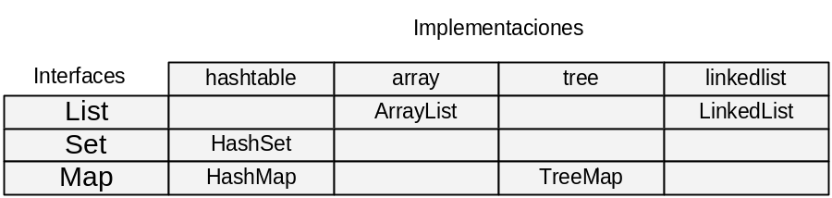

- Lista enlazada – es una estructura lineal formada por nodos dónde cada nodo “apunta” o “enlaza” con el siguiente

- array redimensionable – array que “crece”
- árbol (tree) - estructura no lineal de nodos enlazados en forma de árbol (generalmente binario)

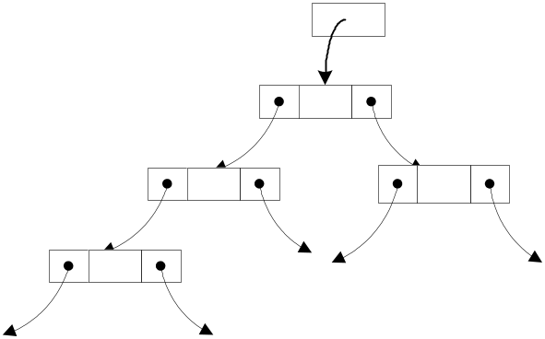

- hashtable – combinación de array y lista enlazada

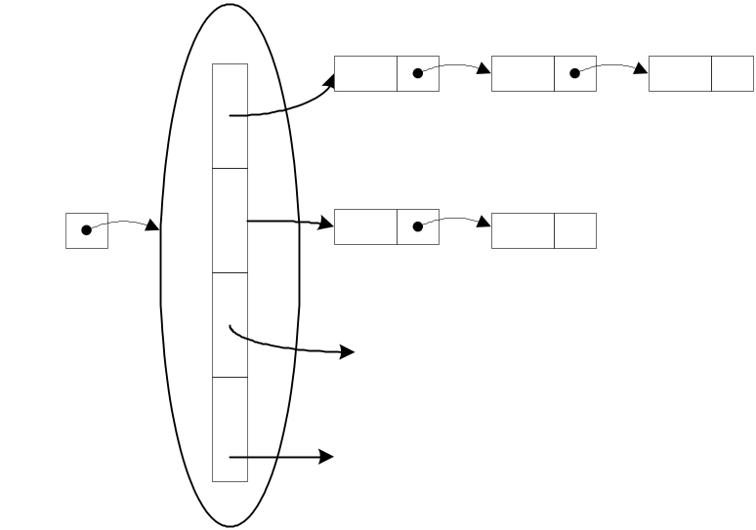

6.7.3. – Otras colecciones: Vector, Stack, LinkedList. La clase Collections.

Clase Vector – esta clase ha sido reemplazada por ArrayList a partir de Java 2. Tiene la misma funcionalidad y se utiliza de la misma forma pero Vector es una clase sincronizada al contrario que ArrayList. ArrayList es más eficiente.

Clase Stack – define una colección de elementos que se gestionan como una “pila” (estructura LIFO). Esta clase en Java es una extensión de la clase Vector.

Clase LinkedList – así como ArrayList es una implementación concreta de List cuya estructura subyacente es un array, LinkedList se implementa como una estructura de datos dinámica, la lista enlazada. Esto permite que las inserciones y los borrados sean más rápidos.

Clase Collections – esta clase no representa a ninguna colección, simplemente contiene utilidades (métodos estáticos) para trabajar con colecciones de diferentes tipos.

Ejer 6.19. Consulta la documentación de las clases anteriores en la API. De la clase Collections busca los métodos: max(), reverse(), shuffle(), sort() y lee lo que hacen.

6.7.4. – ¿Qué colección utilizar?

Cada colección tiene sus ventajas y sus desventajas: por ejemplo, ArrayList permite accesos más rápidos que LinkedList pero las inserciones y borrados son más lentos.

A la hora de utilizar una u otra hay que:

- pensar en el problema a resolver y elegir el interface (funcionalidad) más adecuado (decidir si lo que importan son los accesos, o hay muchas operaciones de inserción y borrado, ...)
- elegir la clase (implementación) que implemente el interfaz

Ejer 6.20. Define una clase DetectorPalindromos cuyo atributo es una cadena y detecta si es o no palíndroma (se lee igual de izquierda a derecha que de derecha a izquierda) utilizando para ello una pila, la clase Stack de Java. La pila será de caracteres.

6.8.- Listas enlazadas (linked list)

Una lista enlazada simple es una estructura de datos lineal dinámica (crece / decrece) formada por una serie de nodos. Cada nodo consta de:

- una parte de información (el dato a almacenar, bien de un tipo primitivo o de un tipo referencia)
- un enlace o referencia al nodo que sigue en la lista

La estructura queda definida por una referencia inicial al primer nodo de la lista, la cabecera o principio de la lista. A partir de este nodo es posible recorrer la lista puesto que cada nodo “apunta” al siguiente en la lista. El último nodo , al que no le sigue ningún otro, tiene una referencia null al siguiente. A veces, para mejorar la eficiencia se incluye una referencia al último nodo de la lista.

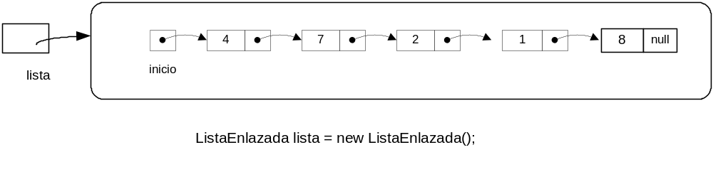
En una lista enlazada, al contrario que en un array, los accesos son más lentos, sin embargo, las inserciones y borrados son más eficientes.

Java ya incluye en la API una clase LinkedList pero nosotros vamos a ver cómo podemos definir nuestra propia clase que encapsule a una lista enlazada y las operaciones asociadas a la misma.

6.8.1.- Definición de una clase ListaEnlazada. Operaciones (métodos) asociados.

La siguiente clase implementa una lista enlazada:

/**
* Representa a un objeto ListaEnlazada
* que encapsula a una estructura dinámica simple
* lista enlazada
*
*/

public class ListaEnlazada
{
private Nodo inicio; // la cabecera de la lista
private int tamaño; //el nº de elementos,opcional

/**
* Constructor de la clase ListaEnlazada
*/
public ListaEnlazada()
{
inicio = null;
tamaño = 0;
}

/**
* @return el nº de nodos actualmente en la lista
*/
public int getTamaño()
{
return tamaño;
}

/**
*
* @return true si la lista está vacía
*/
public boolean listaVacia()
{
return inicio == null;
}
}

/**
* Modela un objeto Nodo de una lista enlazada
* de enteros
*/
public class Nodo
{
private int elemento; //el dato a guardar
private Nodo sgte; // la referencia al siguiente objeto Nodo

/**
* Constructor de la clase Nodo
*/
public Nodo(int e, Nodo s)
{
elemento = e;
sgte = s;

}

/**
* @return el dato guardado en el nodo
*/
public int getElemento()
{
return elemento;
}

/**
* @return el nodo que sigue al actual
*/
public Nodo getSiguiente()
{
return this.sgte;
}

/**
* @param e el nuevo dato a guardar en el nodo
*/
public void setElemento(int e)
{
elemento = e;
}

/**
* @param s el nodo que sigue al actual
*/
public void setSiguiente(Nodo s)
{
this.sgte = s;
}
}

6.8.2.- Operaciones sobre una lista enlazada

- Añadir un nuevo nodo al principio de la lista

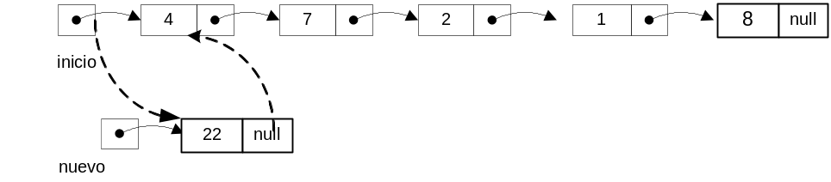

/**
* @param nuevo el nodo a añadir
*/
public void añadirPrincipioV1(Nodo nuevo)
{
nuevo.setSiguiente(inicio);
inicio = nuevo;
tamaño++;
}

/**
*
* @param n el dato a añadir
*
*/
public void añadirPrincipioV2(int n)
{
Nodo nuevo = new Nodo(n, null);
nuevo.setSiguiente(inicio);
inicio = nuevo;
tamaño++;
}

- Añadir un nuevo nodo al final de la lista
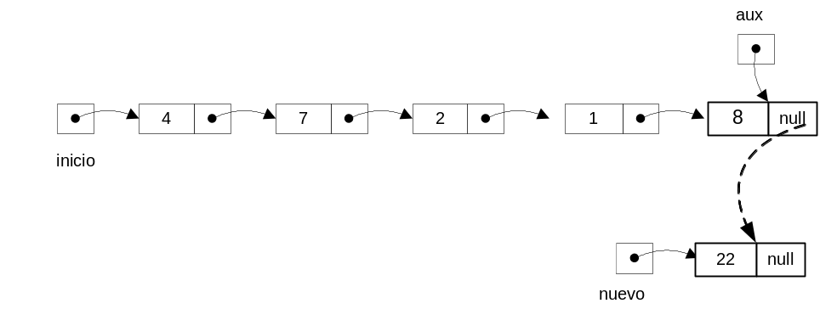

/**
*
* Requiere recorrer la lista hasta posicionarse en
* el último elemento
* @param el nuevo nodo a añadir
*
*/
public void añadirFinalV1(Nodo nuevo)
{
if (listaVacia())
inicio = nuevo;
else
{
Nodo aux = inicio;
while (aux.getSiguiente() != null)
aux = aux.getSiguiente();
aux.setSiguiente(nuevo);
}
tamaño++;
}

- Comprobar si la lista está vacía

/**
*
* @return true si la lista está vacía
*/
public boolean listaVacia()
{
return inicio == null; // o return tamaño == 0;
}

Ejer 6.21. Implementa public void añadirFinalV2(int e) que añade también un nodo al final de la lista pero a partir de un entero que recibe como parámetro. (La creación del nuevo nodo se hace dentro de añadirFinalV2()).

- Borrar el primer nodo de una lista enlazada

/**
* Borra el nodo que está en el inicio o
* cabecera de la lista
*
* @return devuelve el elemento borrado (esto es opcional)
*/
public int borrarPrimero()
{
if (listaVacia())
throw new RuntimeException("Lista vacía");
Nodo primero = inicio;
inicio = inicio.getSiguiente();
primero.setSiguiente(null);
tamaño--;
return primero.getElemento();

}

- Recorrer una lista enlazada

El recorrido completo de una lista enlazada supone visitar cada uno de sus nodos.

/**
* Visitar cada uno de los nodos
*
* @return una cadena que es la representación
* textual de la lista
*/
public String toString()
{
StringBuilder sb = new StringBuilder();
Nodo aux = inicio;
while (aux != null)
{
sb.append(aux.getElemento() + "\t");
aux = aux.getSiguiente();
}
return sb.toString();
}

Ejer 6.22. Completa el método testListaEnlazada de la clase siguiente:

public class DemoListaEnlazada
{
private ListaEnlazada lista;

public DemoListaEnlazada ()
{
lista = new ListaEnlazada();
}

public void testListaEnlazada ()
{
}

}

- añade los siguientes valores a la lista: 3 4 5 9
- borra el primero de la lista
- escribe la lista
- añade los valore 17 y 18 al final de la lista (prueba las dos versiones)
- escribe la lista
- vacía la lista

Ejer 6.23. Crea un proyecto Pila y Cola con listas. Añade una clase Pila junto con sus operaciones asociadas: push(), pop(), estaVacia(), getCumbre(). La pila se implementará como una lista enlazada en la que las inserciones y borrados se hacen siempre por el mismo lado, el top o la cumbre de la pila. Añade una clase DemoPila que incluye sólo el main() y testea la pila. Añade también una clase Cola junto con sus operaciones: añadir(), borrar(), estaVacia() y pruébala. La cola se implementa también como una lista enlazada. Las inserciones se hacen siempre por un extremo de la cola, el final, y los borrados por el otro extremo, el frente.

public class Pila  {  private Nodo top;  public Pila ()  {  top = null;  }  } | public class Cola  {  private Nodo frente;  private Nodo final;  public Cola ()  {  frente = null;  final = null  }  }

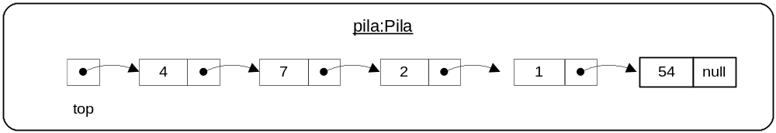

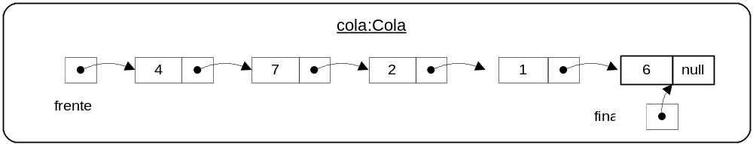

Ejer 6.24. Consulta en la API la documentación de la clase LinkedList. Esta es la clase que proporciona Java para manejar listas enlazadas.

6.8.- Árboles binarios

Un árbol es una estructura de datos lógica no lineal que modela una jerarquía. Consiste en una serie de nodos entre los que existe una relación de padre-hijo. Permiten representar jerarquías.

Los árboles tienen muchas aplicaciones en informática: sistemas de ficheros, búsqueda en bases de datos, procesos de decisión, ....

6.8.1.- Terminología de árboles
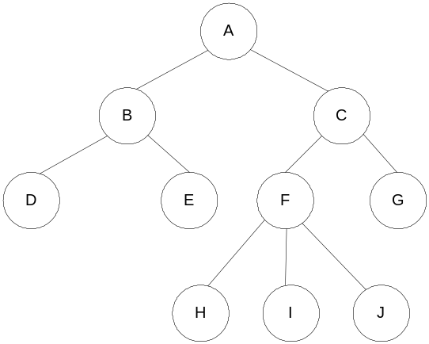
La relación entre los nodos del árbol es la de padre-hijo. Si hay una rama del nodo n al nodo m, entonces n es el padre de m y m es hijo de n (A es el padre de B y C, B y C son hijos de A).

Los hijos del mismo padre se llaman hermanos (B y C son hermanos).

Cada nodo del árbol tiene al menos un padre y existe un único nodo, el nodo raíz (A), que no tiene padre.
Subárbol

Un nodo que no tiene hijos se llama hoja del árbol (D, E, H, I, J y G son hojas).

La relación padre-hijo entre nodos se generaliza a las relaciones ascendiente y descendiente (A es un antecesor de D y D es un descendiente de A).

Un subárbol de un árbol es cualquier nodo junto con todos sus descendientes.
Camino es una secuencia de nodos conectados entre sí.

La profundidad de un nodo es el nº de nodos que se encuentran entre la raíz y el propio nodo (su nº de ascendientes). La profundidad de H es 3, la profundidad de D es 2.

La altura de un árbol es la máxima profundidad de cualquier nodo En el ejemplo es 3.

El grado de un árbol es el maxº nº de hijos de sus nodos ( en el ejemplo el grado del árbol es 3).

6.8.2.- Árboles binarios

Un árbol binario es un árbol en el que cada nodo no puede tener más de dos hijos (es un árbol de grado 2).

En particular, un árbol binario es un conjunto de nodos que es ó bien vacío ó consta de un nodo raíz y dos árboles binarios denominados subárbol izquierdo y subárbol derecho (definición recursiva).

En un árbol binario los hijos se conocen como hijo izquierdo (subárbol izquierdo) e hijo derecho (subárbol derecho).

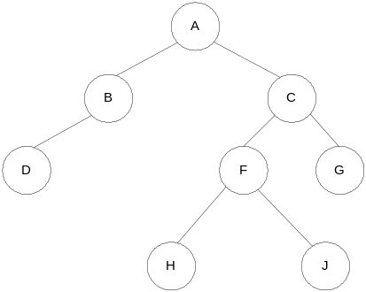

Los árboles binarios tienen múltiples aplicaciones, permiten, por ejemplo, representar expresiones aritméticas.

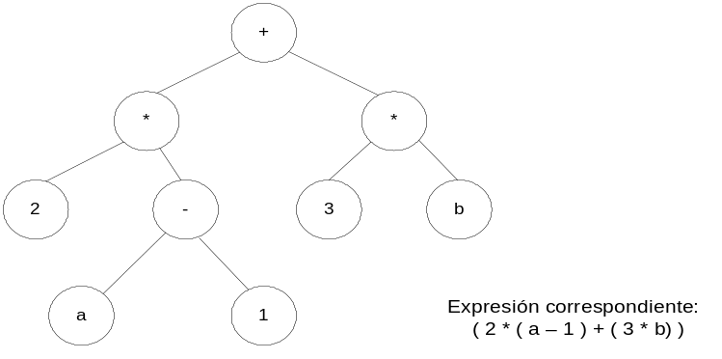

6.8.3.- Representación de un árbol binario

Un árbol binario puede implementarse mediante una estructura dinámica como una lista enlazada no simple (también con un array) formada por una serie de nodos en la que cada nodo contiene:

- un parte de información que guarda el dato
- dos referencias (punteros) que son enlaces a los hijos izquierdo (subárbol izquierdo) y derecho (subárbol derecho) respectivamente.

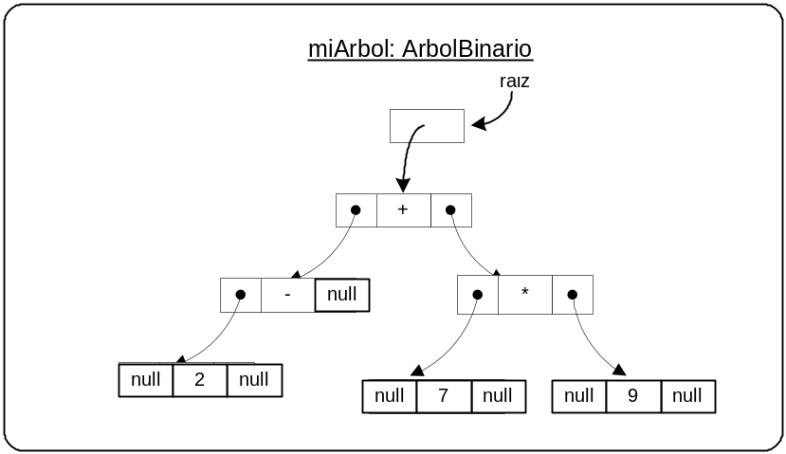

ArbolBinario miArbol = new ArbolBinario();

public class ArbolBinario
{
private Nodo raiz;

/**
* Constructor de la clase ArbolBinario
*/
public ArbolBinario()
{
raiz = null;
}

}

public class Nodo  {  private int elemento;  private Nodo izdo;  private Nodo dcho;  public Nodo(int e)  {  elemento = e;  izdo = null;  dcho = null;  }  public int getElemento()  {  return elemento;  }  public Nodo getIzquierdo()  {  return izdo;  } | public Nodo getDerecho()  {  return dcho;  }  public void setElemento(int e)  {  elemento = e;  }  public void setIzquierdo(Nodo i)  {  izdo = i;  }  public void setDerecho(Nodo d)  {  dcho = d;  }  }

6.8.4.- Recorridos de un árbol binario

El proceso de acceder ó visitar a todos los nodos de un árbol se conoce normalmente como recorrido del árbol.

Los tres recorridos más típicos se clasifican de acuerdo al momento en que se visita la raíz en relación con la visita a los subárboles.

- Recorrido en PREORDEN (raíz – izquierdo – derecho) (escribir la estructura de un documento)

1.- Visitar la raíz
2.- Recorrer el subárbol izquierdo
3.- Recorrer el subárbol derecho

- Recorrido en ENORDEN (izquierdo – raíz – derecho) (escribir una expresión aritmética)

1.- Recorrer el subárbol izquierdo
2.- Visitar la raíz
3.- Recorrer el subárbol derecho

- Recorrido en POSTORDEN (izquierdo – derecho – raíz) (calcular el espacio utilizado por los ficheros de un directorio y sus subdirectorios)

1.- Recorrer el subárbol izquierdo
2.- Recorrer el subárbol derecho
3.- Visitar la raíz

Los algoritmos recursivos son más fáciles para implementar estos recorridos que los iterativos.

Ejer 6.25. Establece la secuencia de nodos visitada en el siguiente árbol binario en los tres recorridos posibles:

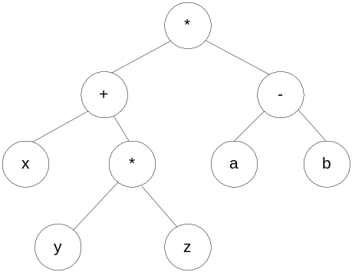

/**
* Recorrido en inorden de un árbol binario
*/
public void recorrerInorden()
{
recorrerInorden(raiz);
}

/**
* Recorrido en inorden de un árbol binario
* el método es recursivo
*/
private void recorrerInorden(Nodo raiz)
{
if (raiz != null)
{
recorrerInorden(raiz.getIzquierdo());
System.out.println(raiz.getElemento() + "\t");
recorrerInorden(raiz.getDerecho());
}

}

Ejer 6.26. Escribe los métodos recorrerPreorden() y recorrerPosrorden() de forma análoga al método anterior.

6.8.5.- Árboles binarios de búsqueda

Un árbol binario de búsqueda es un árbol binario en el que, dado un nodo, todos los valores del subárbol izquierdo de ese nodo son menores a él y los del subárbol derecho mayores a él.

El recorrido en enorden de un árbol binario de búsqueda permite obtener los valores en una secuencia ascendente.

6.8.5.1.- Algunas operaciones sobre un árbol binario de búsqueda

- Insertar un valor en el árbol

Dada una secuencia de valores, por ejemplo, 8 3 1 20 10 5 4 , la construcción de un árbol binario de búsqueda a partir de ella consiste en insertar cada uno de esos valores en el árbol:

- el primer valor de la secuencia será la raíz del árbol inicial, en nuestro ejemplo, 8
- el valor 3, el siguiente en la secuencia, es menor que 8, luego pasará a ser un nodo del subárbol izquierdo
- 1 es menor que 8, debe formar parte del subárbol izquierdo. También es menor que 3 luego será un hijo izquierdo de 3
- 20 es mayor que la raíz del árbol (8), pasa a formar parte del subárbol derecho
- el proceso se repite hasta terminar con la secuencia

Los árboles binarios de búsqueda no contienen valores duplicados por lo que antes de insertar normalmente se comprueba si ya existe un nodo con el valor que se quiere añadir.

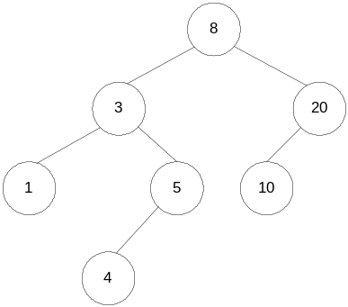

La construcción de un árbol binario de búsqueda es relativamente sencilla si se hace de forma recursiva (ocurre lo mismo si queremos localizar un determinado valor dentro del árbol).

/**
* @param e el valor a añadir
*/
public void añadir(int e)
{
Nodo nuevo = new Nodo(e, null, null);
raiz = añadirRec(raiz, nuevo);
}

/**
*
* @param raiz la raiz del árbol considerado en cada llamada
* recursiva
* @param nuevo el nuevo nodo a añadir
* @return la nueva raíz
*/
private Nodo añadirRec(Nodo raiz, Nodo nuevo)
{
Nodo aux = raiz;
if (aux == null)
aux = nuevo;
else if (aux.getElemento() < nuevo.getElemento()) //añadir en subárbol derecho
aux.setDerecho(añadirRec(aux.getDerecho(), nuevo));
else
aux.setIzquierdo(añadirRec(aux.getIzquierdo(), nuevo));
return aux;
}

- Buscar un valor en el árbol

La búsqueda en un árbol binario de búsqueda es dicotómica ya que en cada examen de un nodo se elimina aquel de los subárboles que no contiene el valor buscado.

Si queremos buscar un valor X se compara con la raíz del árbol. Si no coincide se pasa al subárbol izquierdo ó derecho según el resultado de la comparación y se repite la búsqueda en ese subárbol. El proceso acaba cuando se encuentra el valor X ó hasta encontrar un subárbol vacío.

Ejer 6.27. Escribe el método recursivo esta(Nodo raiz, int e); correspondiente a la búsqueda de un valor dentro de un árbol binario de búsqueda. Los parámetros indican la raíz del árbol a partir de dónde hay que empezar a buscar y el valor a buscar, e.

public boolean esta(int e)
{

return esta(raiz, e);
}

